Universidad Andres Bello

Informe de pruebas
01.06.2019
Versión 1.0

Información del documento
Título  Informe de pruebas |  |  | Identificador
Versión
1.0
Archivo
Informe de Pruebas.doc
Autor  Alejandro Adam Concha | Fecha  01.06.2019 | Estado

Aprobación del documento
Gerente Técnico  <nombre> | <firma> | <fecha>
Ingeniero de SQA  <nombre> | <firma> | <fecha>
[[Líder unidad responsable de la prueba]]  <nombre> | <firma> | <fecha>
[[cargo/posición]]  <nombre> | <firma> | <fecha>
[[cargo/posición]]  <nombre> | <firma> | <fecha>

Registro de cambios
Nro. de cambio | Fecha | Tipo⁽¹⁾ | Descripción del cambio | Autor | Nro. de Petición
- A: Agregar – M: Modificar – E:Eliminar

Tabla de Contenidos
1 1
1 Introducción 3
1.1 Identificación 3
1.2 Descripción del Sistema 4
1.3 Descripción del Documento 5
Motivadores de la prueba 6
2 Documentos Referenciados 12
3 Resumen de resultados 12
3.1 Evaluación general del software 12
3.2 12
3.3 Impacto del ambiente de prueba 14
3.4 Recomendaciones 15
4 Detalle de resultados 16
5 Observaciones 26

Introducción

Identificación

El presente documento tiene como objetivo describir las pruebas a las que se debe someter la aplicación en sus diferentes fases de desarrollo con el fin de cumplir con los requisitos establecidos por el estándar IEEE 829 Se describen las técnicas manuales y automáticas de comprobación de errores que se van a ejecutar sobre el visor así como los responsables de cada prueba.

Igualmente se establecen los métodos de comunicación entre los desarrolladores y los encargados de llevar a cabo las pruebas y los documentos donde deben quedar reflejados los resultados. Se pretende que el proceso del plan de pruebas forme parte del desarrollo en sí de manera que a medida de desarrollan los módulos sean probados una vez codificados, sin necesidad de esperar al final del proyecto. El desarrollo del proyecto, basado en metodología incremental, permite la frecuente generación de pequeñas soluciones o módulos de los cuales son testeables de forma independiente. Este tipo de proyectos permite a los desarrolladores recibir un feedback rápido por parte del equipo de testing de manera que los errores no se hereden ni se magnifiquen en siguientes etapas o versiones cuando el volumen de código es mayor.

Una vez que el módulo del sistema se ha construido, es necesario hacerlo pasar por una serie de pruebas antes de entrar a la fase de producción. Mediante dichas pruebas, se medirá su reacción integral frente a diversas acciones que realizarán los usuarios desde sus ventanas de la aplicación.

Entre otros aspectos será necesario probar el desempeño computacional de la plataforma tecnológica usada, como la performance de los dispositivos móviles; seguridad ante intentos de ingreso no autorizado y exactitud; corrección de su contenido y su despliegue en los diferentes ambientes de trabajo web y móvil (visualizadores), entre otros aspectos.

Objetivos
General:
- Realizar Plan de pruebas en busca de fallas del Sistema Tarja Móvil.
Específicos:
- Identificar los elementos que se van a probar.
- Describir la estrategia de pruebas que se va a seguir en el proceso de prueba.
- Identificar los recursos necesarios para llevar a cabo el proceso de prueba y estima los esfuerzos que conlleva.
- Listar los resultados que se obtienen de las actividades de prueba.

Consideraciones:
A continuación, se especificarán algunas consideraciones que se tomarán en cuenta para el plan de pruebas:
- Seguridad. Se llevarán a cabo las pruebas necesarias para comprobar que la aplicación es capaz de manejar todas las situaciones a las que debe hacer frente; controlar ingresos bajo diferentes perfiles.
- Usabilidad. Es preciso comprobar la facilidad de uso de la aplicación en sus diferentes ambientes como la navegabilidad, rapidez de aprendizaje. Se debe comprobar que la aplicación cumple con los requisitos de carga en cuanto a tiempo expresados en la propuesta.
- Interfaces de usuario y corrección. Se comprobará la visualización de las pantallas en los entornos mostrados en los requisitos. Se verificará la ortografía y la gramática de las diferentes pantallas del sistema y de los comentarios relativos al código.
- Portabilidad. Se comprobará la capacidad para ser instalado y desinstalado de forma exitosa en el entorno determinado.

Descripción del Sistema

SAAM Extraportuario en los últimos cinco años ha ido experimentando un fuerte crecimiento en los servicios de consolidado, desconsolidado y Despacho de carga bajo acuerdo comercial con los principales Forwarders del país. Bajo estos acuerdos se establece mantener mayores controles apuntando a la trazabilidad y a la seguridad entregando información precisa y oportuna de los servicios contratos.

El sistema tarja nace de la necesidad de automatizar y dar velocidad al proceso de identificación de la carga (bultos, cajas, pallet, etc.) que son almacenados o son retirados de un contenedor, bajo el nombre de un Forwarder.

El sistema inicia con la planificación de la faena, para ello, el encargado de la planificación ingresa al sistema a través de la dirección o URL http://tarja.aep.cl/Home/Login. Identificándose (usuario y password). Una vez validad su identidad podrá ingresar al menú principal donde tendrá la opción de planificar las diferentes faenas programadas para el día, ingresando el registro de los antecedentes que contiene el manifiesto, para luego seleccionar las cuadrillas de trabajo. Posteriormente los tarjadores a través de los dispositivos móviles (Tablet) también deberán autentificarse de manera que cuando sea validado el sistema le muestre solo las tarjas programadas a su nombre. El tarjador realizará la tarja asignada que consiste en llevar un registro de las cargas por marca (consignatario) acompañada de fotográfia de toda la faena, desde la apertura del contenedor hasta que la carga es almacenada y lista para ser entregada. (importaciones). Para las exportaciones es el proceso inverso, si bien es cierto comienza de igual forma con la planificación, el cambio está en donde a medida que llega la carga es almacenada en contenedores que deben ser identificados (proceso llamado consolidado). Finalizada la actividad, el tarjador deberá cerrarla y luego en las zonas de cobertura wifi se procede a la sincronización. Proceso donde la tarja realizada es enviada al servidor tarja donde queda almacenada en la base de datos. Por su parte los clientes Forwarders registrados podrán descargar el informe tarja del portal web en formato PDF.

Descripción del Documento

Este plan de pruebas tiene como finalidad dictar los pasos a seguir para realizar un conjunto de pruebas sobre el sistema Tarja Móvil. Esta versión del sistema abarca los siguientes eventos del sistema:

Primera fase ambiente WEB

- Autentificación.
- Menú de navegación
- Módulo de mantenedores
- Módulo de deconsolidado
- Módulo de consolidado
- Módulo despacho
- Generación de informe tarja
- Descarga de informe Tarja

Segunda Fase ambiente Móvil

- Autentificación
- Planificación asignada
- Ingreso de datos y fotografías
- Cambio de estado (pausado)
- Cierre de tarja
- Sincronización tarja

Con este plan se seleccionan y se coordinan las actividades para asegurar la calidad del software durante el ciclo de vida del proyecto y aún después al ser entregado al cliente.

Los objetivos que se pretenden alcanzar con la aplicación del plan de pruebas son las siguientes:

- Encontrar la mayor cantidad de errores como sea posible, ya sea tanto en los TextBox, como la ortografía que hay en las Labels, los botones, los ComboBox.
- Supervisar si se cumple las especificaciones de diseño establecidas por el cliente.
- Supervisar si se cumple los requisitos del análisis que se hicieron en la planificación del diseño y desarrollo del software.
- Realizar las pruebas necesarias de rendimiento y capacidad del sistema.
- Encontrar los problemas importantes y determinar los riesgos percibidos en cuanto a la calidad del producto.

Motivadores de la prueba
Los principales elementos que crearon la necesidad de realizar este plan de pruebas se enlistan a continuación:
- Que los botones realizaran las acciones para los que estaban diseñados
- Que los Labels tuvieran una buena ortografía
- Requerimientos funcionales
- Requerimientos no funcionales
- Historias de usuario.
- Cambios en los Requerimientos

Ámbito de las Pruebas
Las pruebas están enmarcadas principalmente a la detección de fallas que puedan transformarse en errores, para ello, tanto los desarrolladores como el equipo de testing revisaran cada modulo con la finalidad de realizar entregas con el mínimo de fallas de manera que a medida se avance estas no generen un impacto en la entrega final.
Responsables de las pruebas
ACTIVIDAD
Sprint 4

Planificación de las pruebas
Dada la metodología de desarrollo Incremental se fue desarrollando cada módulo que generaba una entrega con sus respectivas pruebas
Fase Ambiente WEB Desconsolidado.
Las pruebas están enmarcadas a los requerimientos:

RS1 Implementar base de datos SQL en ambiente de desarrollo.
RS2 desarrollar control de acceso a aplicación tarja web
RS3 desarrollar modulo planificación desconsolidado para el ingreso de datos
RS4 desarrollar búsqueda de tarja planificada desconsolidado
RS5 desarrollar mantenedor de tarja planificada desconsolidado
RS6 maqueta vista aplicación móvil

Historias de Usuarios

Las historias de usuarios nos permiten tener claridad de lo que busca y quiere del sistema para ellos se clasificaron por prioridad y se enmarcaron en las pruebas a realizar

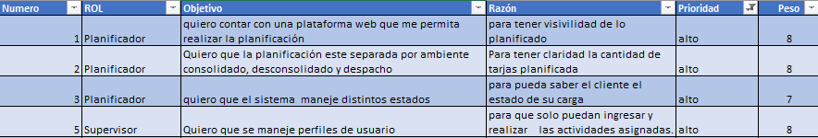

Riesgos asociados
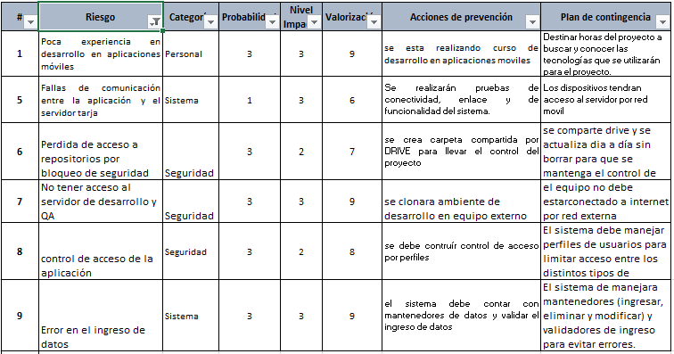

Plan de pruebas P-01
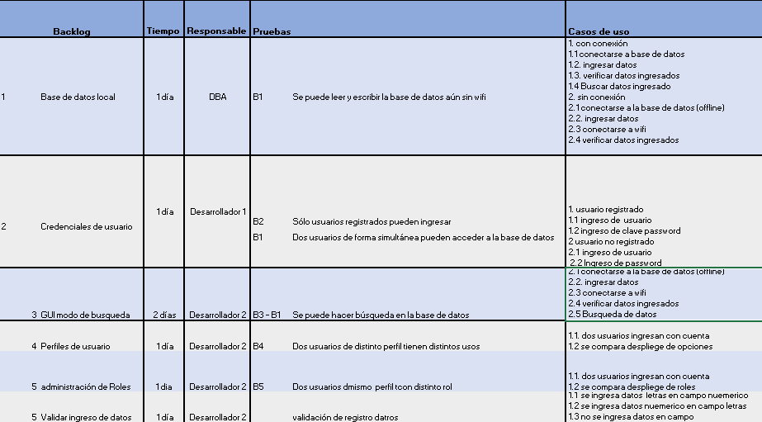

- Fase Ambiente WEB Consolidado
Las pruebas están enmarcadas a los requerimientos

OE2.- Contar con un sistema tarja que permita mantener un estándar en la planificación.
OE5.- Disminuir los errores en el informe.

Metricas
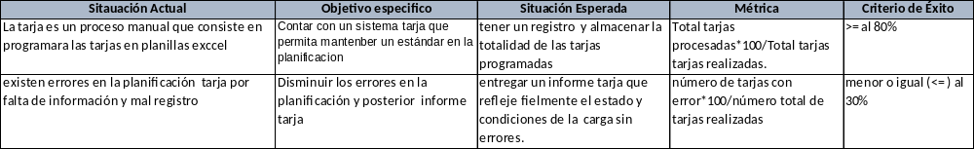

Pruebas P-02
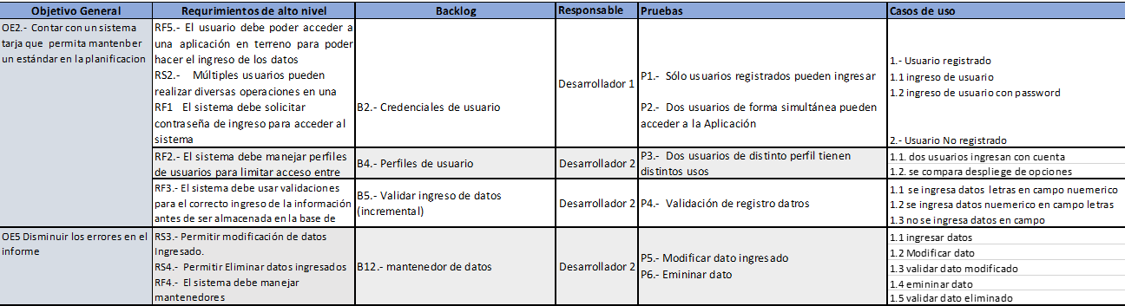

- Fase Ambiente Móvil Desconsolidado
Las pruebas están enmarcadas a los requerimientos
OE1.- Contar con un sistema tarja móvil asincrónico que no dependa de la red wifi.
OE6.- Disminuir los tiempos de entrega del informe tarja.
OE7.- Disminuir los errores en el documento informe tarja.
Métricas de aceptación
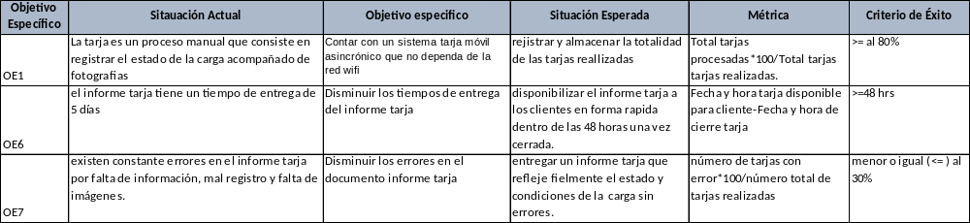

Historias de Usuario
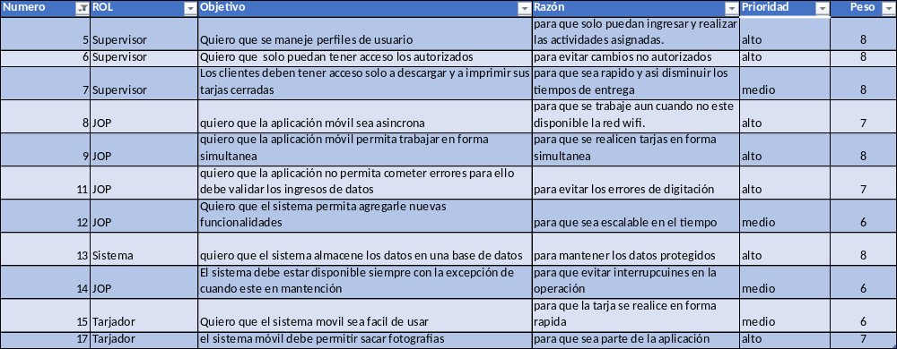

Riesgos asociados
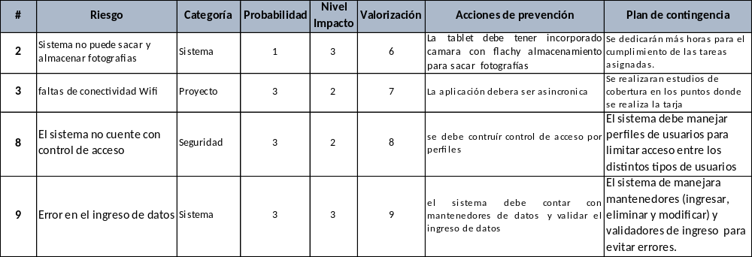

Pruebas P-03
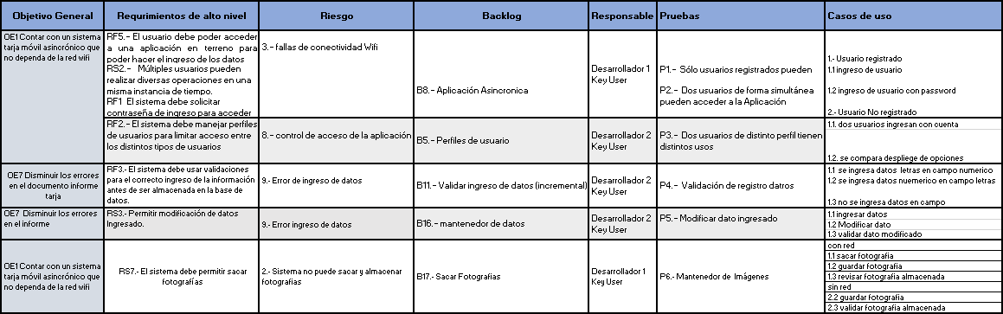

- Fase Ambiente Móvil Consolidado y Despacho
Las pruebas están enmarcadas a los requerimientos
OE1.- Contar con un sistema tarja móvil asincrónico que no dependa de la red wifi.
OE6.- Disminuir los tiempos de entrega del informe tarja.
OE7.- Disminuir los errores en el documento informe tarja.

Métricas de aceptación

Historias de Usuario

Riesgos asociados

Pruebas P-04

Documentos Referenciados

< Lista de todos los documentos referenciados en el plan, incluyendo identificador, título, revisión y fecha. >

Resumen de resultados

Evaluación general del software

El sistema tarja móvil, al ser desarrollado por modulos y con pruebas en todo su siclo de vida permitió detectar fallas y anticipar riesgos que retrasarían el proyecto. La metodología aplicada incremental permitió avanzar de buena forma, lo requerimientos nuevos como los cambios de estos, se evaluaron y se incorporaron en etapas posteriores si correspondían.

Las diferencias fueron enmarcadas en documento control de cambios

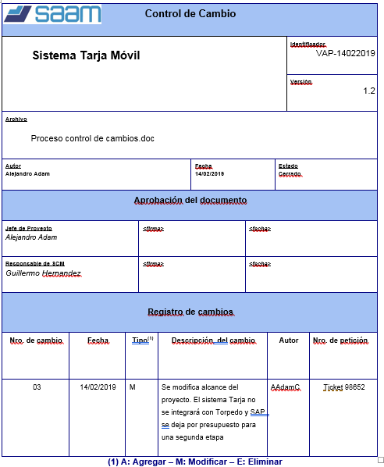

Los cambios indicados en el documento control de cambios, implico realizar una modificación tanto en diseño de la solución como en el mismo software, ya que gran parte de los datos contenidos en el sistema torpedo serían consumidos por el sistema tarja. Al eliminar las integraciones con estos sistemas implica que el usuario planificador deberá ingresar los datos contenidos en documento en forma manual, lo que impacta en uno de los objetivos específicos “OE2 Disminuir los errores en la planificación”.
Para resolver este riesgo se aumento los controles de validación de los campos a llenar de manera de disminuir los errores de ingreso.

A nivel de modelo el cambio es el siguiente

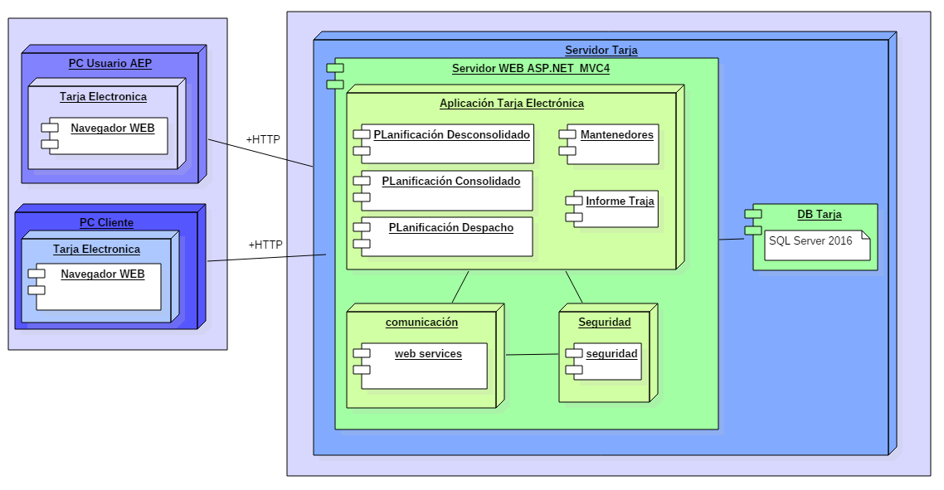

Impacto del ambiente de prueba

Saam dentro de su área de desarrollo trabaja bajo los siguientes ambientes
1.- ambiente de desarrollo
2.- ambiente QA
3.- ambiente de producción

Un ambiente refiere a hardware y software donde se ejecuta una aplicación. Dependiendo del proceso de desarrollo la cantidad de ambientes por los cuales iremos propagando una aplicación desde desarrollo hasta producción. Cada ambiente tiene su propia base de datos y su copia de los binarios de la aplicación de forma que no haya interferencias en los ambientes y entre los diferentes participantes en la construcción del software.

Servidor de desarrollo: Aquí es donde el desarrollador prueba el código y comprueba si la aplicación se ejecuta correctamente con ese código. Una vez que la aplicación ha sido probada y el desarrollador considera que el código trabaja de forma correcta, la aplicación se mueve entonces al servidor intermedio de QA
Servidor QA: Este entorno se hace para que se vea exactamente igual que el entorno del servidor de producción. La aplicación se prueba en el servidor de ensayo para comprobar la fiabilidad y para asegurarse de que no falla en el servidor de producción real. Este tipo de pruebas en el servidor QA es realizada por el key user asignado para este fin el que al terminar las pruebas dará la aceptación para pasar al último paso antes de que la aplicación se despliegue en un servidor de producción.
Servidor de producción: Una vez realizada la aprobación, la aplicación se convierte en una parte de este servidor.

Recomendaciones

El cambio del diseño: Al eliminar las integraciones con los sistemas corporativos Torpoedo y SAP tiene un gran impacto sobre el software debido que gran parte de la información obtenida esta en el sistema torpedo sistema de gestión portuaria, lo que implica que el sistema tarja tendrá que generar su propia data. Para ello, se implementa mantenedores, generar validaciones en los campos de ingreso, etc con el fin de mantener la seguridad y la integridad de los datos.

A nivel de proceso: No se produjo un gran impacto, ya que actualmente se trabaja en forma manual, el sistema tarja continuará con dicho proceso donde el planificador tendrá que ingresar los datos en forma manual.

Recomendaciones: se recomienda generar una integración con Torpedo ya que, disminuiría los tiempos de planificación y de posibles errores de ingreso de datos.

Detalle de resultados

ID/Nombre/Sistema/Proyecto: Tarja Móvil |  | Nivel de Prueba: P-01
ID Caso de Uso: |  | Tipo(s) de Pruebas(s): Prueba de funcionalidad, Prueba de desempeño, Pruebas de Interfaz de Usuario
ID Requerimiento: |  | Ambiente de Prueba: DESARROLLO
ID/Nombre Escenario: |  | Autor del Caso de Prueba: Franco Caamaño y RodrigoYañez
ID/Nombre Caso de Prueba: Performance of Tarja Móvil |  | Nombre del Probador: Franco Caamaño y RodrigoYañez
Versión del Caso de Prueba: |  | Fecha de Creación: 28/12/218 |  |  | Fecha de Ejecución: 03/01/2019
Condición(es) para que se ejecute el Caso de Prueba:
Se deben cumplir con los recursos necesarios en cuanto a software y hardware necesarios para que se pueda ejecutar este caso de prueba
Para la Ejecución del Caso de Prueba: pruebas cruzada en ambiente de desarrollo
Elemento a Probar | Elemento a Probar |  | Condición | Valor(es) |  | Resultado Esperado | Resultado Obtenido
Base de Datos Servidor Tarja | 1. con conexión  1.1 conectarse a base de datos  1.2. ingresar datos  1.3. verificar datos ingresados  1.4 Buscar datos ingresado  2. sin conexión  2.1 conectarse a la base de datos (offline)  2.2. ingresar datos  2.3 conectarse a wifi  2.4 verificar datos ingresados |  | Se puede leer y escribir la base de datos aún sin wifi | 100% |  | 95% | 100%
Criterios de Aprobación del Caso de Prueba: Deben cumplir con los resultados esperados al menos en un 95%
Decisión de Aprobación del Caso de Prueba: Aprobó: X Fallo: ___
Fecha de Aprobación del Caso de Prueba: 04/01/2019

ID/Nombre/Sistema/Proyecto: Tarja Móvil |  | Nivel de Prueba: P-01
ID Caso de Uso: |  | Tipo(s) de Pruebas(s): Prueba de funcionalidad, Prueba de desempeño, Pruebas de Interfaz de Usuario
ID Requerimiento: |  | Ambiente de Prueba: QA
ID/Nombre Escenario: |  | Autor del Caso de Prueba: Franco Caamaño y RodrigoYañez  Desarrolladores
ID/Nombre Caso de Prueba: Funcionales |  | Nombre del Probador: Johan Yupanqui Key User
Versión del Caso de Prueba: |  | Fecha de Creación: 28/12/218 |  |  | Fecha de Ejecución: 03/01/2019
Condición(es) para que se ejecute el Caso de Prueba:
Se deben cumplir con los recursos necesarios en cuanto a software y hardware necesarios para que se pueda ejecutar este caso de prueba
Para la Ejecución del Caso de Prueba: pruebas cruzada en ambiente de desarrollo
Elemento a Probar | Elemento a Probar |  | Condición | Aprobado |  | Rechazado | Observación
Aplicación Web modulo desconsolidado | P1.- Sólo usuarios registrados pueden ingresar  P2.- Dos usuarios de forma simultánea pueden acceder a la Aplicación |  | 1.- Usuario registrado  1.1 ingreso de usuario  1.2 ingreso de usuario con password  2.- Usuario No registrado | X  X  X  X
Aplicación Web modulo desconsolidado | P3.- Dos usuarios de distinto perfil tienen distintos usos |  | - dos usuarios ingresan con cuenta  - se compara despliege de opciones | X  X
Aplicación Web modulo desconsolidado | P4.- Validación de registro datros |  | - se ingresa datos letras en campo numérico  - se ingresa datos numéricos en campo letras  - no se ingresa datos en campo | X  X  X
Aplicación Web modulo desconsolidado | P5.- Modificar dato ingresado |  | - ingresar datos  - Modificar dato  - validar dato modificado | X  X  X
Criterios de Aprobación del Caso de Prueba: Deben cumplir con los resultados esperados al menos en un 95%
Decisión de Aprobación del Caso de Prueba: Aprobó: X Fallo: ___
Fecha de Aprobación del Caso de Prueba: 01/04/2019

ID/Nombre/Sistema/Proyecto: Tarja Móvil |  | Nivel de Prueba: P-02
ID Caso de Uso: |  | Tipo(s) de Pruebas(s): Prueba de funcionalidad, Prueba de desempeño, Pruebas de Interfaz de Usuario
ID Requerimiento: |  | Ambiente de Prueba: DESARROLLO
ID/Nombre Escenario: |  | Autor del Caso de Prueba: Franco Caamaño y RodrigoYañez
ID/Nombre Caso de Prueba: Performance of Tarja Móvil |  | Nombre del Probador: Franco Caamaño y RodrigoYañez
Versión del Caso de Prueba: |  | Fecha de Creación: 28/03/2019 |  |  | Fecha de Ejecución: 30/03/2019
Condición(es) para que se ejecute el Caso de Prueba:
Se deben cumplir con los recursos necesarios en cuanto a software y hardware necesarios para que se pueda ejecutar este caso de prueba
Para la Ejecución del Caso de Prueba: pruebas cruzada en ambiente de desarrollo
Elemento a Probar | Elemento a Probar |  | Condición | Valor(es) |  | Resultado Esperado | Resultado Obtenido
Aplicación tarja web  Desconsolidado, Consolidado y despacho | 1.1 conectarse a base de datos  1.2. ingresar datos (planificación)  1.3. verificar datos ingresados  1.4 Buscar datos ingresado  1.5 Modificar datos ingresados  1.6 Eliminar datos ingresados |  | Se puede leer y escribir la base de datos  La aplicación debe realizar la planificación | X  X  X  X  X  X
Criterios de Aprobación del Caso de Prueba: Deben cumplir con los resultados esperados al menos en un 95%
Decisión de Aprobación del Caso de Prueba: Aprobó: X Fallo: ___
Fecha de Aprobación del Caso de Prueba: 28/03/2019

ID/Nombre/Sistema/Proyecto: Tarja Móvil |  | Nivel de Prueba: P-01
ID Caso de Uso: |  | Tipo(s) de Pruebas(s): Prueba de funcionalidad, Prueba de desempeño, Pruebas de Interfaz de Usuario
ID Requerimiento: |  | Ambiente de Prueba: QA
ID/Nombre Escenario: |  | Autor del Caso de Prueba: Franco Caamaño y RodrigoYañez  Desarrolladores
ID/Nombre Caso de Prueba: Funcionales |  | Nombre del Probador: Johan Yupanqui Key User
Versión del Caso de Prueba: |  | Fecha de Creación: 26/03/2018 |  |  | Fecha de Ejecución: 30/03/2019
Condición(es) para que se ejecute el Caso de Prueba:
Se deben cumplir con los recursos necesarios en cuanto a software y hardware necesarios para que se pueda ejecutar este caso de prueba
Para la Ejecución del Caso de Prueba: pruebas cruzada en ambiente de desarrollo
Elemento a Probar | Elemento a Probar |  | Condición | Aprobado |  | Rechazado | Observación
Aplicación Web modulo consolidado, Despacho | P1.- Sólo usuarios registrados pueden ingresar  P2.- Dos usuarios de forma simultánea pueden acceder a la Aplicación |  | 1.- Usuario registrado  1.1 ingreso de usuario  1.2 ingreso de usuario con password  2.- Usuario No registrado | X  X  X  X
Aplicación Web modulo consolidado, Despacho | P3.- Dos usuarios de distinto perfil tienen distintos usos |  | - dos usuarios ingresan con cuenta  - se compara despliege de opciones | X  X
Aplicación Web modulo consolidado, Despacho | P4.- Validación de registro datros |  | - se ingresa datos letras en campo numérico  - se ingresa datos numéricos en campo letras  - no se ingresa datos en campo | X  X  X
Aplicación Web modulo consolidado, Despacho | P5.- Modificar dato ingresado |  | - ingresar datos  - Modificar dato  - validar dato modificado | X  X  X
Criterios de Aprobación del Caso de Prueba: Deben cumplir con los resultados esperados al menos en un 95%
Decisión de Aprobación del Caso de Prueba: Aprobó: X Fallo: ___
Fecha de Aprobación del Caso de Prueba: 30/03/2019

Resultados de las pruebas P-01 y P-02
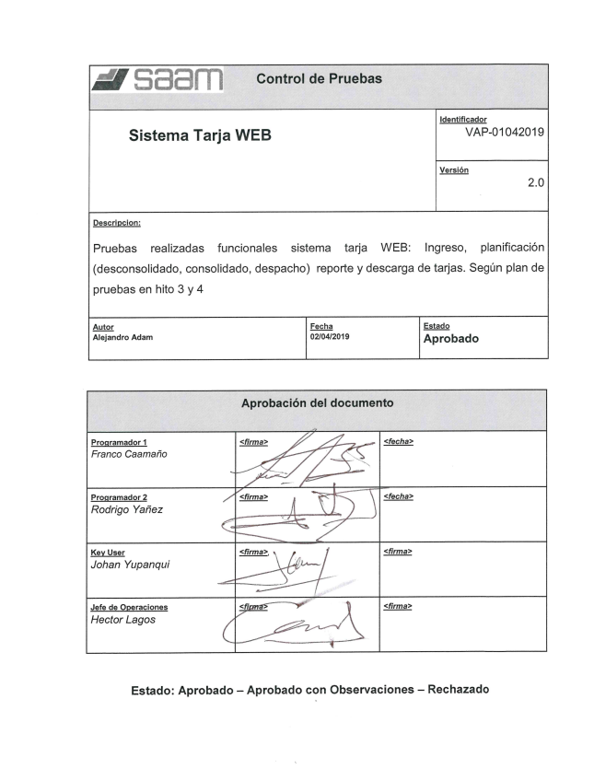

ID/Nombre/Sistema/Proyecto: Tarja Móvil |  | Nivel de Prueba: P-03
ID Caso de Uso: |  | Tipo(s) de Pruebas(s): Prueba de funcionalidad, Prueba de desempeño, Pruebas de Interfaz de Usuario
ID Requerimiento: |  | Ambiente de Prueba:
ID/Nombre Escenario: |  | Autor del Caso de Prueba: Franco Caamaño y RodrigoYañez
ID/Nombre Caso de Prueba: Performance of Tarja Móvil |  | Nombre del Probador: Franco Caamaño y RodrigoYañez
Versión del Caso de Prueba: |  | Fecha de Creación: 28/12/218 |  |  | Fecha de Ejecución: 03/01/2019
Condición(es) para que se ejecute el Caso de Prueba:
Se deben cumplir con los recursos necesarios en cuanto a software y hardware necesarios para que se pueda ejecutar este caso de prueba
Para la Ejecución del Caso de Prueba: pruebas cruzada en ambiente de desarrollo
Elemento a Probar | Elemento a Probar |  | Condición | Valor(es) |  | Resultado Esperado | Resultado Obtenido
Base de Datos Servidor Tarja | 1. con conexión  1.1 conectarse a base de datos  1.2. ingresar datos  1.3. verificar datos ingresados  1.4 Buscar datos ingresado  2. sin conexión  2.1 conectarse a la base de datos (offline)  2.2. ingresar datos  2.3 conectarse a wifi  2.4 verificar datos ingresados |  | Se puede leer y escribir la base de datos aún sin wifi | 100% |  | 95% | 100%
Criterios de Aprobación del Caso de Prueba: Deben cumplir con los resultados esperados al menos en un 95%
Decisión de Aprobación del Caso de Prueba: Aprobó: X Fallo: ___
Fecha de Aprobación del Caso de Prueba: 04/01/2019

ID/Nombre/Sistema/Proyecto: Tarja Móvil |  | Nivel de Prueba: P-04
ID Caso de Uso: |  | Tipo(s) de Pruebas(s): Prueba de funcionalidad, Prueba de desempeño, Pruebas de Interfaz de Usuario
ID Requerimiento: |  | Ambiente de Prueba: QA
ID/Nombre Escenario: |  | Autor del Caso de Prueba: Franco Caamaño y RodrigoYañez  Desarrolladores
ID/Nombre Caso de Prueba: Funcionales |  | Nombre del Probador: Johan Yupanqui Key User
Versión del Caso de Prueba: |  | Fecha de Creación: 08/05/2019 |  | Fecha de Ejecución: 09/05/2019
Condición(es) para que se ejecute el Caso de Prueba:
Se deben cumplir con los recursos necesarios en cuanto a software y hardware necesarios para que se pueda ejecutar este caso de prueba
Para la Ejecución del Caso de Prueba: pruebas cruzada en ambiente de desarrollo
Elemento a Probar | Elemento a Probar |  | Condición | Aprobado | Rechazado | Observación
Aplicación Web modulo consolidado y Despacho | P1.- Sólo usuarios registrados pueden ingresar  P2.- Dos usuarios de forma simultánea pueden acceder a la Aplicación |  | 1.- Usuario registrado  1.1 ingreso de usuario  1.2 ingreso de usuario con password  2.- Usuario No registrado | X  X  X  X
Aplicación Web modulo consolidado y  Despacho | P3.- Dos usuarios de distinto perfil tienen distintos usos |  | - dos usuarios ingresan con cuenta  - se compara despliege de opciones | X  X
 | P4.- Validación de registro datros |  | - se ingresa datos letras en campo numérico  - se ingresa datos numéricos en campo letras  - no se ingresa datos en campo | X  X  X
Aplicación Móvil modulo consolidado y  Despacho | P5.- Modificar dato ingresado |  | - ingresar datos  - Modificar dato  - validar dato modificado | X  X  X
 | P6.- Mantenedor de Imágenes |  | con red  1.1 sacar fotografía  1.2 guardar fotografía  1.3 revisar fotografía Sin red  - saca fotografía  - validar fotografía  - almacenar Fotografía | X  X  X  X | X  X | La aplicación no guarda todas las fotos
Criterios de Aprobación del Caso de Prueba: Deben cumplir con los resultados esperados al menos en un 95%
Decisión de Aprobación del Caso de Prueba: Aprobó: Fallo: _X__
Fecha de Aprobación del Caso de Prueba: 09/05/2019

Resultados delas pruebas P-03
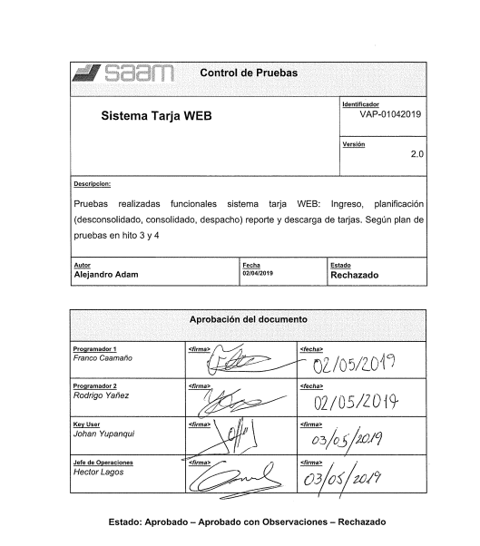

4.x.1 Resumen de resultados

Las pruebas realizadas en los ambientes de desarrollo por parte de los mismos desarrolladores han permitido detectar fallas menores orientadas al propio desarrollo como falta de validaciones. En las pruebas realizadas en ambiente QA por parte del key user se han detectado errores en la parte móvil donde las fotografías no han podido ser almacenadas en 100% tan solo el 25% de ellas se almacenan

4.x.2 Problemas detectados

La aplicación móvil este presentado problema al momento de almacenar las fotografías, no todas ellas llegan a la base de datos 100%. En las pruebas realizadas el 25% de ellas fue exitosa por lo que fue rechazado.

4.x.2.y caso de prueba P-04

La aplicación móvil este presentado problema al momento de almacenar las fotografías, no todas ellas llegan a la base de datos 100%. En las pruebas realizadas el 25% de ellas fue exitosa por lo que fue rechazado.

Las pruebas realizadas en ambiente de QA se detecto que al momento de realizar la sincronización de las fotografías almacenadas en la memoria interna de la Tablet en la carpeta foto no se están almacenado en su totalidad, es decir de 15 fotografías tomadas solo quedan registradas las primeras 5 fotografías el resto sale cortado o no las almacena.

La aplicación móvil cada vez que se logea un usuario tarjador se carga una base de datos local en Json que contiene los datos de las tarjas planificadas asignada al usuario, de esta manera la aplicación puede funcionar en forma asincrónica. Por cada carga registrada el tarjador saca una fotografía que es guardad en la carpeta foto dentro de la memoria interna. Una ves finalizada la tarja el tarjador procede a cerrar la tarja esto permite que terminada la faena el tarjador pueda sincronizar las tarjas realizadas en zona wifi con la base de datos SQL en el servidor tarja por red interna.

Al momento de sincronizar se gatilla una sentencia sql de inserción a la base de datos Taja, en donde por un lado se insertan los datos almacenados y las fotografías son desarmadas en pequeños paquetes de son almacenados en
la base datos.

Las pruebas realizadas alcanzaron a ser 50 tarjas programadas de las cuales se probaron 15 en forma individual con resultado exitoso y 35 se probaron con 5 tablet en forma simultanea con resultados que alcanzo solo el 20 % de éxito.

Realizada la evaluación técnica y con consultas a otros proyectos de similares características se ha detectado que la causa raíz esta en la capacidad de trafico dado que los paquetes quedan en cola formando un cuello de botella que genera caída y posterior perdida. La solución que se esta evaluado es usar un repositorio aparte para las fotografías para ello se evalúa utilizar administrador de documentos DFM que permite almacenar altos volúmenes de fotografías para ello se realizara una integración vía web Servicie por lo que el modelo se cambia incorporando el repositorio FDM.


Control de Cambio
Sistema Tarja Móvil |  |  | Identificador  VAP-20052019
Versión
1.2
Archivo
Proceso control de cambios.doc
Autor  Alejandro Adam | Fecha  14/05/2019 | Estado  Cerrado

Aprobación del documento
Jefe de Proyecto  Alejandro Adam | <firma> | <fecha>
Responsable de SCM  Guillermo Hernandez | <firma> | <fecha>
Desarrollador  Franco Caamaño | <firma> | <fecha>

Registro de cambios
Nro. de cambio | Fecha | Tipo⁽¹⁾ | Descripción del cambio | Autor | Nro. de petición
04 | 20/05/2019 | M | Se modifica el modelo incorporando un repositorio externo para el almacenaje de fotografías. Para ello se utilizará FDM con integración vía web services | AAdamC | Ticket 99864
(1) A: Agregar – M: Modificar – E: Eliminar

Observaciones

Con el fin de facilitar la comprensión se generado un glosario con algunos conceptos

Glosario

Freight Forwarder (FF o embarcador) es un agente que le presta sus servicios expertos a los exportadores e importadores, gracias a su conocimiento cabal sobre las reglas y regulaciones en esta materia, tanto del país de origen como de los países de destino, así como de los métodos de envío y los documentos relacionados con el comercio exterior.

Consolidado: Actividad que permite agrupar diferentes embarques (carga) de uno o varios consignatarios, para ser transportados bajo un solo documento de transporte.

Desconsolidado: Actividad que permite desagrupar embarques consolidados en un mismo documento de transporte u otro equivalente y que vienen destinados a diferentes consignatarios, presentando cada embarque individual con su respectivo documento de transporte hijo. Procede en el ingreso de mercancías al territorio aduanero.

Tarja: Documentos cuyo principal propósito es poder registrar el estado de la carga en el instante en que esta es transferida, consolidada o desconsolidada, recepcionada o entregada en patio, o cuando entra o sale de los recintos portuarios.

FDM: Es un paquete de software que proporciona una gestión central de los datos y la visualización de los datos almacenados. Esto posibilita una documentación completa y con protección contra la manipulación de datos almacenados, p.ej. valores de medición o eventos de diagnóstico. "Datos en directo" de equipos conectados disponibles. FDM almacena los datos con protección contra manipulaciones en una base de datos SQL. Bases de datos compatibles: PostgreSQL (incluido), Oracle o Microsoft SQL Server.

